

ব্র্যাকের গবেষণা প্রতিবেদন

গণপরিবহনে যৌন হয়রানির শিকার ৯৪ শতাংশ নারী
যুগান্তর রিপোর্ট ০৭ মার্চ ২০১৮, ০০:০০ | প্রিন্ট সংস্করণ

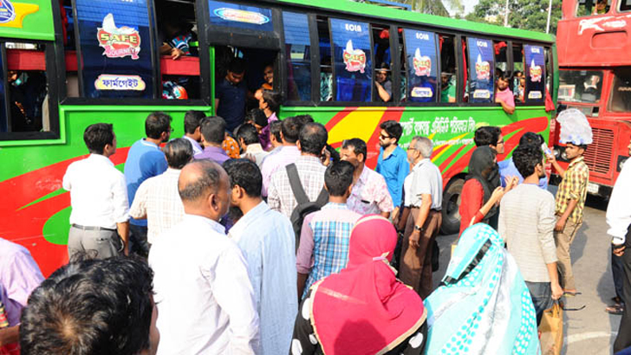
দেশের গণপরিবহনে যাতায়াতের সময় ৯৪ শতাংশ নারী মৌখিক, শারীরিক বা অন্য কোনোভাবে যৌন হয়রানির শিকার হচ্ছেন। ৪১ থেকে ৬০ বছর বয়সী পুরুষদের দ্বারাই নারীদের বেশিরভাগ যৌন হয়রানির শিকার হন, এই হার ৬৬ শতাংশ। নারীদের যৌন হয়রানির মূল কারণ হচ্ছে আইনের সুষ্ঠু প্রয়োগ না থাকা, বাসে অতিরিক্ত ভিড়, যানবাহনে পর্যাপ্ত আলোর অভাব।
মঙ্গলবার জাতীয় প্রেসক্লাবে ব্র্যাক পরিচালিত ‘নারীর জন্য যৌন হয়রানি ও দুর্ঘটনামুক্ত সড়ক’ শীর্ষক গবেষণা প্রতিবেদনে এসব তথ্য তুলে ধরা হয়। গবেষণা প্রতিবেদনটি উপস্থাপন করেন ব্র্যাকের জেন্ডার, জাস্টিস অ্যান্ড ডাইভারসিটি কর্মসূচির সমন্বয়কারী হোসনে আরা বেগম ও ব্র্যাক ইন্সটিটিউট অব গভর্নেন্স অ্যান্ড ডেভেলপমেন্টের (বিআইজিডি) রিসার্চ অ্যাসোসিয়েট কবিতা চৌধুরী। গবেষণাটিতে সহযোগিতা করেছে ব্র্যাক বিশ্ববিদ্যালয়। এতে বক্তব্য রাখেন ব্র্যাক বিশ্ববিদ্যালয়ের অধ্যাপক সৈয়দ সাদ আন্দালিব, ব্র্যাকের জেন্ডার, জাস্টিস অ্যান্ড ডাইভারসিটি কর্মসূচির প্রধান হাবিবুর রহমান প্রমুখ। প্রতিবেদনে বলা হয়, ২০১৭ সালের এপ্রিল থেকে জুন পর্যন্ত ঢাকা, গাজীপুর ও সাভারের বিরুলিয়া এলাকার নিু ও নিুমধ্যবিত্ত নারীদের ওপর গবেষণা চালানো হয়। এতে সংখ্যাগত ও গুণগত ভিত্তিতে ৪১৫ নারী অংশগ্রহণ করেন। এসব নারী গণপরিবহন ব্যবহারের দৈনন্দিন অভিজ্ঞতা তুলে ধরেন। উত্তরদাতাদের মধ্যে ৩৫ শতাংশ জানিয়েছেন, তারা ১৯-২৫ বছর বয়সী পুরুষদের দ্বারা যৌন হয়রানির শিকার হয়েছেন। প্রায় ৫৯ শতাংশ উত্তরদাতা ২৬-৪০ বছর বয়সী পুরুষদের উত্ত্যক্তকারী হিসেবে চিহ্নিত করেছেন।
শারীরিকভাবে যৌন হয়রানির মধ্যে রয়েছে ইচ্ছাকৃত স্পর্শ করা বা চিমটি কাটা, কাছ ঘেঁষে দাঁড়ানো বা আস্তে ধাক্কা দেয়া, নারীদের চুল স্পর্শ করা বা কাঁধে হাত রাখা।
‘ঘটনার শিকার হলে মেয়েরা কী পদক্ষেপ নিয়ে থাকেন?’ এই প্রশ্নের উত্তরে ৮১ শতাংশ উত্তরদাতা বলেছেন, তারা চুপ করে থাকেন এবং ৭৯ শতাংশ বলেছেন তারা আক্রান্ত হওয়ার স্থান থেকে সরে যান।
সূচনা বক্তব্যে ব্র্যাকের সড়ক নিরাপত্তা কর্মসূচির পরিচালক আহমেদ নাজমুল হোসেইন বলেন, যৌন হয়রানি প্রতিরোধে সচেতনতার অংশ হিসেবে আমরা গাজীপুর, টাঙ্গাইল মহাসড়কের আশপাশের ১০০টি স্কুলে কাজ শুরু করেছি। এসব স্কুলের শিক্ষক-শিক্ষার্থীদের সড়ক নিরাপত্তা ও যৌন হয়রানি সম্পর্কে তথ্য জানানো ও প্রশিক্ষণ দেয়া হবে।
আন্তর্জাতিক নারী দিবসকে সামনে রেখে নারীদের নিরাপত্তাকে কীভাবে আরও জোরদার করা যায় তার সুপারিশসমূহ তুলে ধরতে ব্র্যাক এ অনুষ্ঠানের আয়োজন করে।

